Chi cục Thi hành án dân sự huyện Ba Tri
triển khai Kế hoạch công tác năm 2019
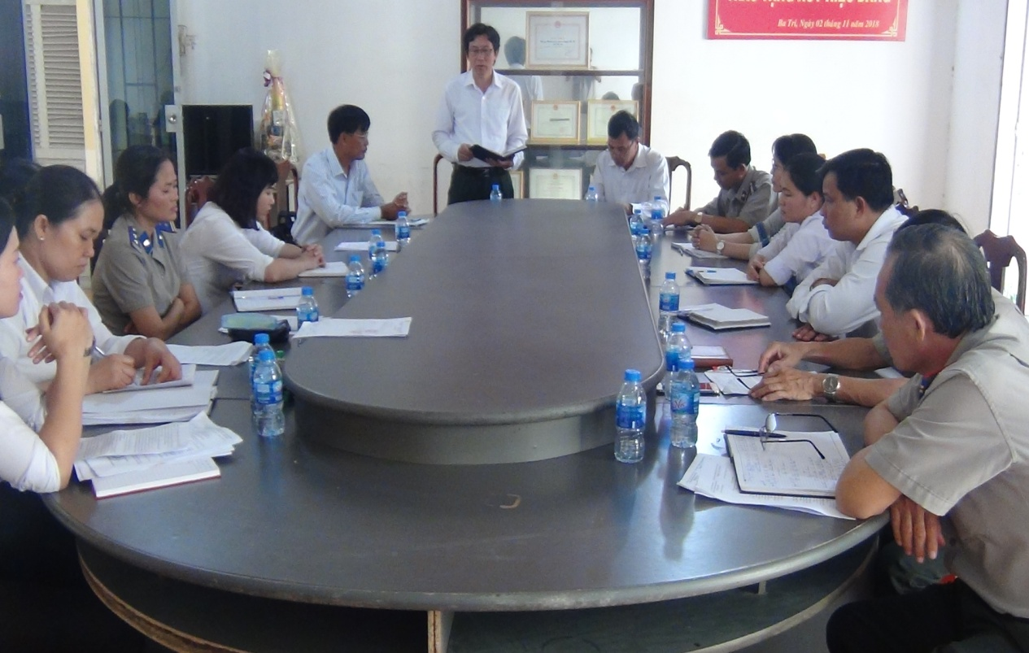
Thực hiện chỉ đạo của Cục Thi hành án dân sự tỉnh, ngày 28 tháng 01 năm 2019 Chi cục Thi hành án dân sự huyện Ba Tri tổ chức Hội nghị triển khai Kế hoạch công tác Thi hành án dân sự năm 2019. Tham dự Hội nghị gồm toàn thể công chức, người lao động tại Chi cục, Ông Nguyễn Văn Nghiệp, Cục trưởng đến dự và phát biểu chỉ đạo Hội nghị.
Thay mặt lãnh đạo Chi cục, ông Đặng Văn Kháng, Phó Chi cục trưởng đã triển khai Quyết định số 17/QĐ-CTHADS ngày 21/01/2019 của Cục Thi hành án dân sự tỉnh về việc phê duyệt Kế hoạch công tác năm 2019 đối với Chi cục Thi hành án dân sự huyện Ba Tri; Quyết định của Chi cục về việc giao chỉ tiêu nhiệm vụ cho chấp hành viên và công chức tại đơn vị. Các đại biểu tham dự đã trao đổi, bàn bạc thống nhất các giải pháp để tổ chức thực hiện đạt chỉ tiêu của Cục Thi hành án dân sự đã giao.
Phát biểu chỉ đạo tại Hội nghị, ông Nguyễn Văn Nghiệp, Cục trưởng đã yêu cầu tập thể Chi cục Thi hành án dân sự cùng nhau đoàn kết nội bộ, thi đua phấn đấu đạt 11 nhiệm vụ theo Kế hoạch đã đề ra./.
Khánh Như

